声明：本资料由 考试吧（Exam8.com） 收集整理，转载请注明出自 http://www.exam8.com
服务：面向较高学历人群，提供计算机类，外语类，学历类，资格类，会计类，工程类，医学类等七大类考试的全套考试信息服务及考前培训.
2008-2009学年度九年级第一学期第三次月考
生 物 试 卷
（满分：100 考试时间：60分钟）成绩：
（其中带★标记的为难度较小的题目，带★★标记的为难度适中的题目，带★★★标记的为难度较大的题目）。祝你成功！
一、选择题(每题2分，共32分)
1. ★1996年，世界上诞生了第一只克隆羊──多莉，你知道它是哪个国家的吗？
A.中国 B.法国 C.德国 D.英国
班级 姓名 座位号
2. ★宋代诗人苏轼在《惠崇春江晚景》中写道：“竹外桃花三两枝，春江水暖鸭先知。”那么，这句诗描述的是哪一种非生物因素影响了鸭的生活？
A.光 B.温度 C.水 D.空气
3. ★秦汉时期我国的一部解释词语的著作《尔雅》记载了590多种动物和植物。在17世纪之前，人们一直试图回答动物和植物到底是由什么组成的，直到1665年，英国物理学家虎克发现了细胞。生物界，除了病毒，其他生物都是由细胞构成的，你一定知道植物细胞和动物细胞的基本结构，都包括：
A.细胞膜、细胞质、细胞核 B.细胞壁、叶绿体、细胞核
C.细胞膜、液泡、细胞核 D.细胞壁、细胞质、细胞核
4. ★你想没想过土壤中的水分被参天大树的根吸收后，是下列哪种组织把水运输到叶子上去的
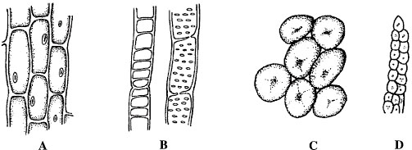

5. ★★★把大小两种的草履虫分开培养，它们都能正常地生长，可是把两者放在一起培养的时候，
经过16天，其中的一种全部死亡，而另一种却仍然生长正常，这种现象属于：
A.合作 B.捕食 C.竞争 D.寄生
6. ★用下面四台显微镜观察洋葱鳞片叶表皮细胞，视野中细胞数目最多的显微镜可能是哪一台？
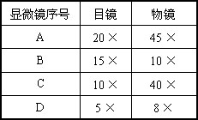
7.★★小明在显微镜的视野中看到一个“P”字，请问透明纸上写的是什么字？
A.p B.q C.d D.b

8. ★下图是某女生在转动粗准焦螺旋使镜筒下降的动作，图中正确的是：
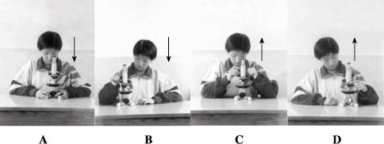

9. ★★下图是制作临时装片的四个步骤，这四个步骤的正确顺序应是
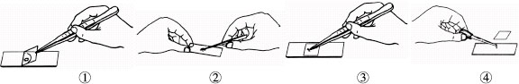
A.①②③④ B.②③④① C.④②①③ D.②④③①
10. ★★下表是对几种生物体内农药含量的测定结果：
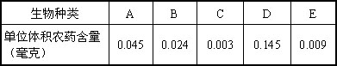
这些生物与生物之间有着吃与被吃的关系，请你分析，下列哪一条食物链的联系是正确的。
A.A→B→C→D→E B.E→D→C→B→A C.D→A→B→C→E D.C→E→B→A→D
11. ★生物圈养育着万物生灵，人和各种生物共同生活在这个大家庭里，它们各自承担着不同的角色。下面承担分解者角色的是：
①淡水中的衣藻 ②高山上的油松 ③土壤中的细菌
④朽木上的蘑菇 ⑤树上的麻雀 ⑥河边的青蛙
⑦土壤中的蚯蚓 ⑧树叶上的毛毛虫 ⑨池塘里的蠕虫
⑩鲜艳的大丽花
A.①②③④ B.⑤⑥⑦⑧ C.③⑥⑨ D.③④⑦⑨
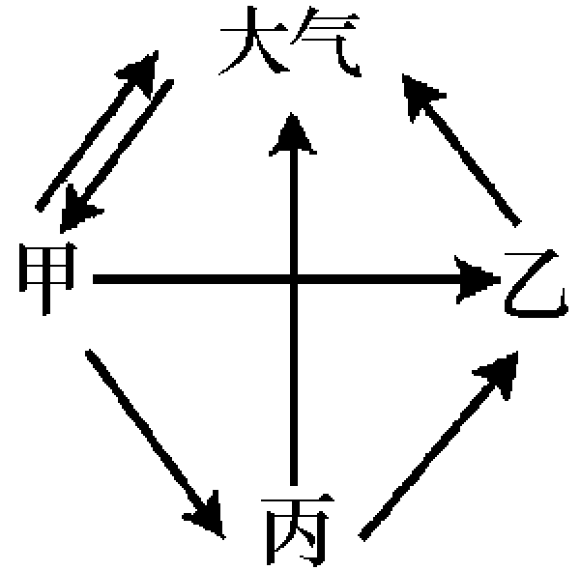
12. ★右图是生态系统中碳循环图解，甲、乙、丙分别代表不同的生物类群，下列说法正确的是
A.甲是生产者，乙是消费者，丙是分解者
B.甲是生产者，乙是分解者，丙是消费者
C.甲是分解者，乙是消费者，丙是生产者
D.甲是分解者，乙是生产者，丙是消费者
13. ★如果将细胞比做汽车的话，发动机靠油给汽车提供动力，那么，动植物细胞中，被称为能量转换器的是：
A.细胞质、液泡 B.细胞核、细胞质 C.线粒体、叶绿体 D.细胞壁、细胞膜
14. ★打开你的影集，你会发现，现在的你，比童年的你长高了许多，你知道这是什么缘故吗？
A.细胞分裂和生长的结果 B.细胞分化的结果 C.细胞分裂的结果 D.细胞生长的结果

15. ★如果把生物按照有没有细胞结构来区分的话，那么，没有细胞结构的微小生物就是病毒。下列说法，你认为不正确的是：
A.病毒的个体很小，只能用纳米来表示，所以要用电子显微镜才能观察到
B.病毒无细胞结构，只能寄生在活细胞里才能进行生命活动
C.病毒能引起任何动、植物的多种疾病，所以病毒对人类只有害处
D.牛患疯牛病和人患克雅氏病，都是由一种结构改变了的蛋白质引起的，它能像病毒一样传播疾病
16. ★大自然是我们绝好的课堂。当你和同学们漫步绿树成荫、遍地青草的林间小路上，你会感觉到空气特别地清新和湿润，此时你会想到这是绿色植物的什么作用改善了空气的质量？
A.光合作用和呼吸作用 B.呼吸作用和运输作用
C.光合作用和蒸滕作用 D.蒸滕作用和运输作用
17.柑橘主要分布于我国南方，苹果主要分布于我国北方，造成这一分布差异的
主要生态因素是 （ ）
A、温度 B、水分 C、阳光 D、土壤
二、填图题（每空1分，共3分）
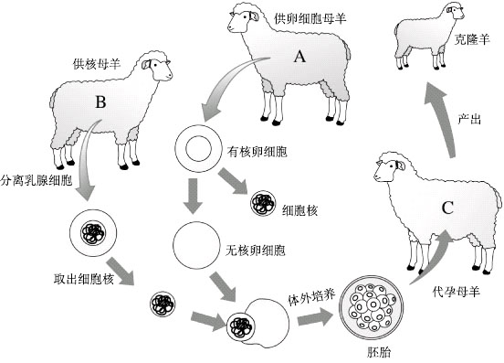
18. 你已经很熟悉多莉了吧，与它的身世有关的母羊不是一只，而是三只。
（1）★多莉羊的长相几乎和 羊一模一样。
（2）★★看来，生物体建造自己生命大厦的蓝图储存在 内。
A.细胞壁 B.细胞膜 C.细胞质 D.细胞核
（3）★★细胞的组成成分中，被称为遗传物质的是____________
A.蛋白质 B.脂类 C.核酸 D.糖类
三、实验题（共15分）
19. ★★夏日，取池塘里的一滴水制成装片，在显微镜下观察，你会发现微小生物的存在，试写出你认为它们是生物的依据：（最少三个，共3分）
。
20.★在有机物丰富的淡水中，往往能采集到草履虫。虽然它的结构简单，但它对外界的有利刺激或有害刺激都能作出反应。下图是在甲、乙两块载玻片两端各滴一滴草履虫培养液，并把两滴培养液连通，当在右侧培养液的边缘分别放一粒食盐和一滴肉汁时，分析可能出现的现象，并从中得出结论：（共5分）
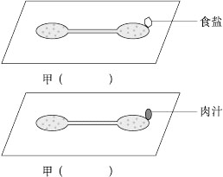
（1）分别在上图下（ ）内用“→”表示草履虫移动的方向。

（2）出现不同现象的原因是：
甲 。 乙 。
（3）得出的结论是 。
21. ★★今有一实验，具体步骤如下：（共7分）
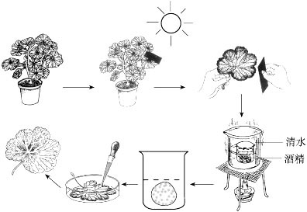
①把盆栽的天竺葵放在黑暗处一昼夜。
②用黑纸把一片叶的部分从正面和背面盖住，然后移到阳光下，照射3至4小时。
③剪下遮光的叶片，去掉黑纸。
④将叶片放在盛有酒精的小烧杯中，再放入大烧杯内隔水加热，
叶片逐渐由 色变成 色。
⑤取出叶片，用清水漂洗干净。然后放在培养皿里，向叶片滴加碘液。
⑥稍停片刻，用清水冲洗掉碘液。这时可以看到，叶片遮光部分呈 色，没有着光的部分变成色 。
（1）步骤①的作用： 。
（2）步骤④中酒精的作用： 。
（3）这个实验说明了： 。
四、综合题（满分50分）
了解家园（3分）
22. ★茫茫宇宙，亿万星空，只有我们生活的地球才是目前已知唯一有生命的世界，关注地球，就是关注我们和其他生物的家──生物圈，她包括 的底部， 的大部和 的表面。
（5分）
23.★你肯定关心你自己，那好，让我们一起来看一看人体的结构层次：细胞 组织（ 、
、 、 、） 各种器官 八个 人体。
24. (3分)★妈妈喜欢养花，把花放在卧室中，你觉得她的这种做法好吗？ ，那你用什么理由说服她？ 。
重在参与（共7分）
25. 填上恰当的话（共7分）
★★宋朝郭茂倩编写了《乐府诗集·杂歌谣辞》，其中有南北朝时敕勒族的一首民歌《敕勒歌》，其中写道：“敕勒川，阴山下，天似穹庐，笼盖四野。天苍苍，野茫茫，风吹草低见牛羊。”这描写的就包括我们内蒙古自治区。你、我生活在这里，一定知道我区主要的、典型的生态系统是 ，由于它的自动调节能力 ，所以很难恢复，目前，它受到严重的破坏，你认为破坏的主要原因有 、 。你能不能提出两三条建设性的意见？ 、 、 。

经验积累（共2分）
26. ★萝卜储存久了会空心，是因为体内的有机物通过 作用被分解了，想一想，你的家人是用什么办法来储存萝卜的？ 。
试一试（共6分）
班级 姓名 座位号
27. ★★1862年，德国科学家沙克斯做过这样的实验：他每天早晨、傍晚、深夜分别从同一棵植物上摘下一片叶子，再用打孔器在这三片叶子上各取下同样大小的一块圆片，烘干后称重，结果发现：深夜取下来的叶片最轻，早晨取下来的比较重，傍晚的最重。它又把这三个圆片放入酒精中煮一下，取出后，用水冲洗，加碘液染色，结果发现：深夜的颜色最浅，傍晚的颜色最深。试分析说明早晨、傍晚、深夜出现三种不同结果的原因。
（1）早晨的样品比较重，这说明 。
（2）傍晚的样品最重，碘液处理是蓝色最深，这说明 。
（3）深夜的样品最轻，颜色最浅，这表明 。
列表比较（共12分）
28. ★这是对所学知识进行整理的一种方法。要先列出能比较的项目，再比较它们的异同。下面是光合作用和呼吸作用的区别：
区 别 | 光合作用 | 呼吸作用
部 位 | 只在含有 的细胞中进行 | 在所有的 细胞中都能进行
条 件 | 在 下才能进行 | 都能进行
物质转变合能量转变 | 吸收 ，放出 ；  有机物，储存 。 | 呼吸 ，放出 ，  有机物， 能量。
自己设计（共10分）
29. 小明在室外玩耍时，发现鼠妇经常躲在阴暗、潮湿的花盆底下或石块下，小明不禁感到奇怪：鼠妇为什么喜欢阴暗、潮湿的地方呢？后经过长期观察，小明推测：鼠妇怕光。并捉了10只鼠妇做了以下实验来验证自己的推测是否正确。小明的实验：
- 用硬纸板制成一个长方形的纸盒（上方没有盖），将纸盒分成长度相等的两部分，一部分用黑纸包好形成一个黑暗的环境，另一部分不做处理。
- 将捉来的10只鼠妇放入纸盒中央，10分钟后观察鼠妇的动向：移到黑暗一端的
鼠妇多，还是移到亮处的鼠妇多？
请分析回答下列问题：
(1)小明看到了鼠妇的生活现象后提出了什么问题？
(2)当小明用实验法来解决这一问题时，首先提出的假设是： 。 。
(3)小明把纸盒一端用黑纸包好形成黑暗环境，另一端不做处理的目的是： 。
(4)10分钟后出现的情况应该是 ，据此，小明能得出的结论是 。
(5)上述实验中能不能只用1只鼠妇？为什么？ 。（2分）
(6)小明做实验时，小华也在旁边看，并向小明建议应在纸盒黑暗的一端洒
点水，使它潮湿，而亮的一端保持干燥。但小明没有采纳小华的建议。
你认为小明做得对吗？为什么？ 。（2分）
(7)实验结束后，小明不知道应怎样处理鼠妇，请你给他一个建议： 。

2008-2009学年度九年级第一学期第三次月考生物答案卷
一、选择题(每题2分，共34分)
题号 | 1 | 2 | 3 | 4 | 5 | 6
答案 | D | B | A | B | C | D
题号 | 7 | 8 | 9 | 10 | 11 | 12
答案 | C | B | C | D | D | B
题号 | 13 | 14 | 15 | 16 | 17
答案 | C | A | C | C | A
二、填图题（每空1分，共3分）
18. （1） B 。（2） D 。（3）___C____
三、实验题（共15分）
19.（最少三个，共3分）
有新陈代谢；应激性；能生长和繁殖。
20.（共5分）（2）甲：食盐是草履虫的有害刺激故会避开 。
乙：草履虫趋向有利刺激（肉汁）（3）食物能趋利避害适应环境 。
21.（共7分）④绿色 黄白色。 ⑥ 不变， 蓝。
（1） 耗尽叶内残留淀粉。（2）溶解叶绿素便于观察。（3）光合作用需要光。
四、综合题（满分48分）
22. （3分） 大气圈 ， 水圈 ， 岩 石 圈。
23.（5分）（ 上皮组织 、 肌肉组织 、 神经组织 、结缔组织 、） 系统 。
24. (3分) 不好 ，白天花需要光合作用合成有机物，而且夜晚花还会进行呼吸作用产生二氧化碳。
重在参与（共7分）
25草原生态系统，弱，人类活动的影响和破坏、全球性气候恶化。禁止破坏性开发、退耕还草、限制过度放牧。
经验积累（共2分）26. 呼吸 ， 储存在冰箱中抑制呼吸作用 。
试一试（共6分）
27.（1）光合作用合成了有机物。（2）光合作用时间越长合成有机物越多。3）只进行呼吸作用消耗有机物。
28. (12分)
区 别 | 光合作用 | 呼吸作用
部 位 | 只在含有 叶绿体 的细胞中进行 | 在所有的 活 细胞中都能进行
条 件 | 在 光 下才能进行 | 任何时刻 都能进行
物质转变合能量转变 | 吸收 二氧化碳 ，放出 氧气 ；  合成 有机物，储存 能量 。 | 呼吸 氧气 ，放出 二氧化碳 ，  消耗 有机物， 释放 能量。
自己设计（共10分）
29. (1) 鼠妇为什么喜欢阴暗、潮湿的地方？ （1分）
(2)鼠妇怕光。 （1分） (3) 进行对照。（1分）
(4) 移向黑暗一端的鼠妇多（或鼠妇全部移向黑暗的一端），鼠妇怕光。（2分）
(5)不能。只放1只鼠妇可能会因出现偶然性而使实验发生误差（2分）
(6)对，一组实验中只能有一个变量因素。（2分）
(7) 把鼠妇放回到适宜它生长的自然环境。（1分）

